*Terapia Warnkego klasa* 6 23.04.2020

**Witam Was☺**

Przeczytajcie polecenia i wykonajcie poniższe zadania. Wykonane zadanie możecie przynieść do szkoły po powrocie lub wysłać na adres: rupinska@zss1.strefa.pl

Powodzenia☺

Pani Asia

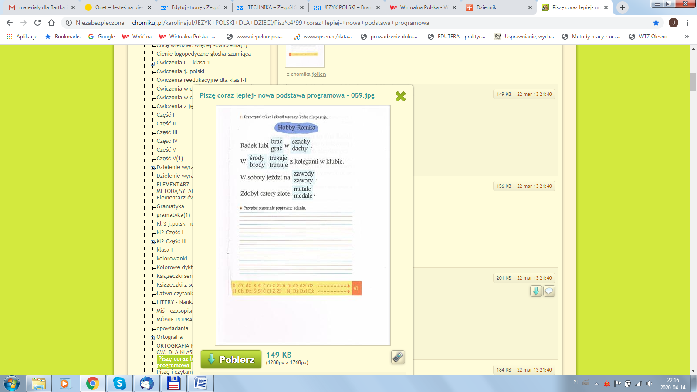**1.Przeczytaj tekst i skreśl wyrazy, które nie pasują.**

**Hobby Radka**

**2.Przepisz starannie poprawne zdania:**